МИНОБРНАУКИ РОССИИ
Федеральное государственное бюджетное образовательное учреждение высшего образования


НИЖЕГОРОДСКИЙ ГОСУДАРСТВЕННЫЙ ТЕХНИЧЕСКИЙ
УНИВЕРСИТЕТ им. Р.Е.АЛЕКСЕЕВА

Институт радиоэлектроники и информационных технологий

«Создание удалённого git репозитория»

ОТЧЕТ
по лабораторной работе №3

по дисциплине
Программирование на языке PHP

РУКОВОДИТЕЛЬ:
________________ Киров Д.И. (подпись) (фамилия, и.,о.)

СТУДЕНТ:
________________ Шеметов Я.Ю.
(подпись) (фамилия, и.,о.)

24-ИСТ-2
(шифр группы)

Работа защищена «___» ____________
С оценкой ________________________

Нижний Новгород
2025

Содержание

Цели и задачи 3
Описание проделанной работы 4
Вывод 14

Цели и задачи
Цель работы: знакомство со средствами удалённых репозиториев Github, Gitlab, инициализация собственного репозитория, создание собственного проекта.
Задачи:
- Настроить git клиент
- Создать локальный git репозиторий
- Подключить удаленный git репозиторий
- Работа с ветками. Создание
- Работа с ветками. Слияние через merge request (pull request)
- Создание формы авторизации и регистрации

Описание проделанной работы
Git — распределённая система контроля версий для отслеживания изменений в файлах и совместной разработки кода.

GitLab — это веб‑ориентированная платформа для управления жизненным циклом разработки и DevOps, основанная на системе контроля версий Git. Она предназначена для хранения, совместной разработки и автоматизации процессов развертывания ПО: предоставляет хостинг репозиториев, инструменты для управления задачами и merge‑запросами, встроенные CI/CD‑пайплайны, регистра контейнерных образов, интеграцию с Kubernetes и средства для обеспечения безопасности и мониторинга

Создание удалённого git репозитория
Для создания удалённого репозитория необходимо перейти на страницу Gitlab
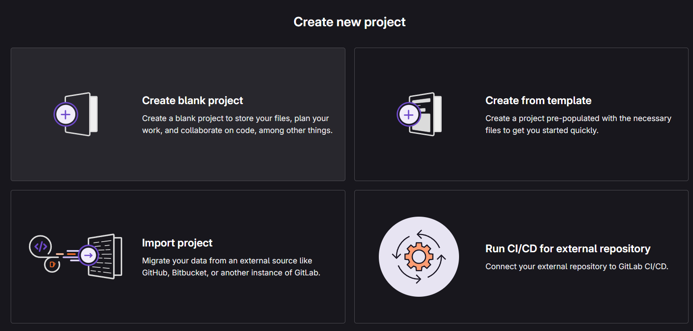
Рис.1 Создание репозитория
И выбрать Create blank project. Далее указать имя проекта и видимость проекта для других пользователей gitlab и создать проект.
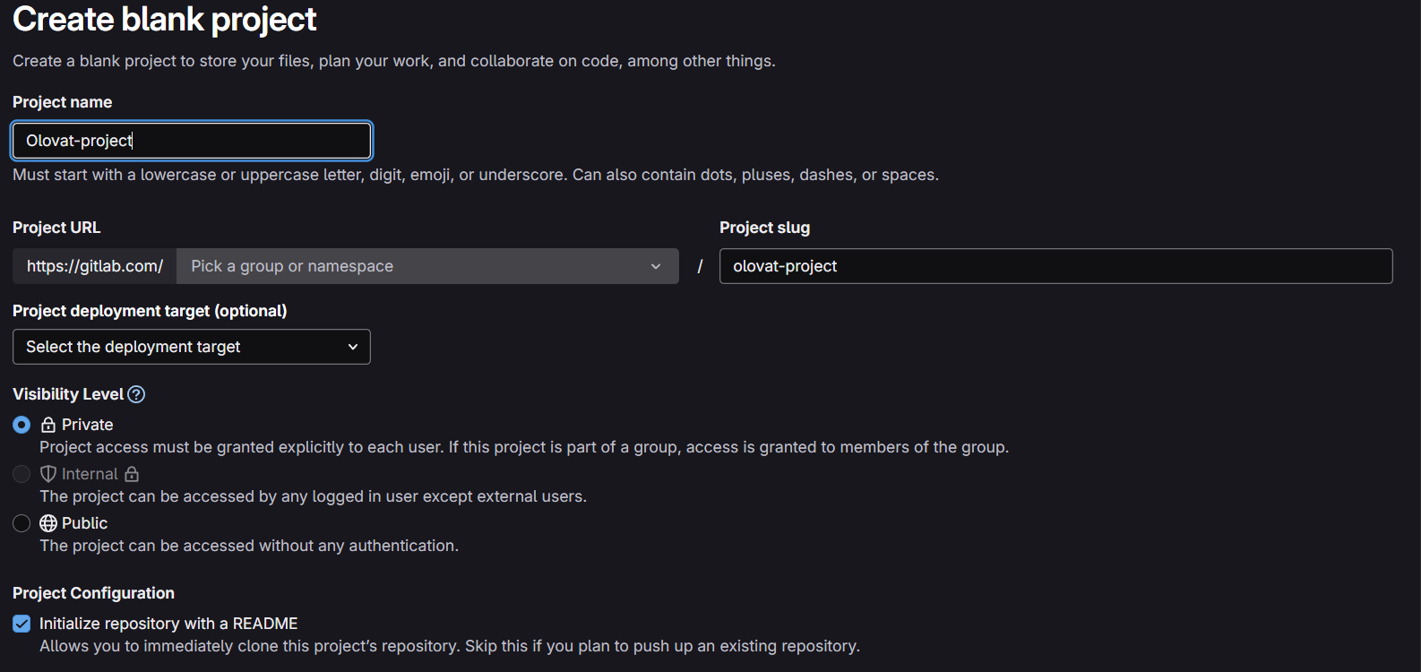
Рис.2 Создание репозитория

Настройка git клиента
Инициализируем имя пользователя и почту пользователя в git для дальнейшей работы с удалённым репозиторием.
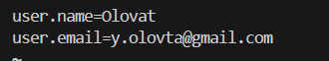
Рис.3 Глобальные настройки git config
При помощи команды git init инициализируем git репозиторий локально.
Создадим Readme.md со следующим содержанием:
**Тестовый проект на gitlab просто тренировка работы с окружением git**
При помощи git add . добавим файл в репозиторий и с помощью git commit -m "Initial commit" зафиксируем изменения.

Подключение удаленного git репозитория
При помощи git remote add origin https://gitlab.com/olovat-group/Olovat-project.git создадим связь с удалённым репозиторием на gitlab. Однако, безопаснее использовать ssh подключение. Поэтому при помощи ssh-keygen мы создаём пару ключей которые доступны по пути : C:\Users\User\.ssh где нужный нам ключ имеет расширение .pub, скопировав содержимое этого файла на gitlab, открывается доступ по ssh к репозиторию
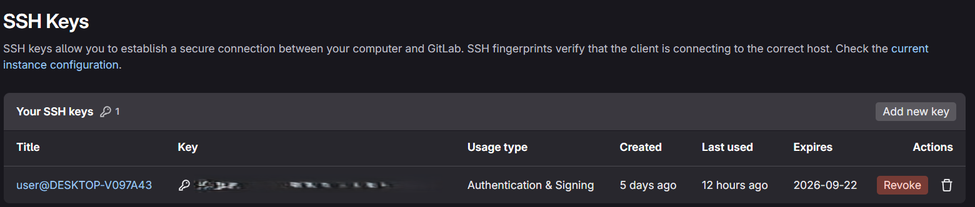
Рис.4 Доступ к репозиторию по ssh

После необходимо убедиться что всё подключено верно, запушим изменения при помощи git push -u origin master

Создадим ветку Feature 1
Ветку можно создать несколькими способами, я использую git checkout -b Feature/1
Далее Создадим файл composer.json c содержимым:
{
"name": "php-labs/shemetov",
"type": "project",
"description": "LabWork",
"license": "MIT",
"autoload": {
"psr-4": {
"App\\": "src/"
}
}
}
Далее необходимо создать файл index.php, папку src, файл src/.gitkeep и выполнить команду composer dump-autoload, после в файл index.php вставить:
<?php
require 'vendor/autoload.php';
?>
Зафиксировать изменения и отправить их в удаленный репозиторий, после выполнить слияние ветки Feature/1 и main ветки.
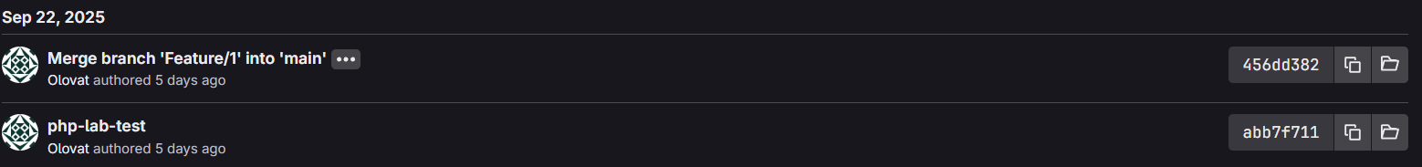
Рис.5 Слияние ветки Feature/1 в main

Затем из ветки main создаём ветку Feature/2

git checkout -b Feature/2

В этой ветке требуется выполнить следующее задание:

Реализуйте в коде php возможность регистрации и авторизации, а также смену цвета заднего фона. При авторизации и изменении настроек передайте эти параметры на клиентскую сторону в виде cookie-параметров. Если пользователь не разлогинился перед закрытием страницы, то при повторном входе его текущая сессия должна быть продолжена: реализуйте автоматическую авторизацию, а так же применение параметров настроек при повторном входе. После разлогина пользователь должен попадать на страницу авторизации при повторном входе.

Для этого создадим файл для работы с базой данных db.php
<?php
declare(strict_types=1);
ini_set('display_errors', '1');
ini_set('display_startup_errors', '1');
error_reporting(E_ALL);

function getPdo(): PDO {
$host = getenv('DB_HOST') ?: 'db';
$db = getenv('DB_NAME') ?: 'php_Shemetov';
$user = getenv('DB_USER') ?: 'root';
$pass = getenv('DB_PASS') ?: 'lab2';
$port = (int)(getenv('DB_PORT') ?: 3306);

$dsn = "mysql:host={$host};port={$port};dbname={$db};charset=utf8mb4";
$options = [
PDO::ATTR_ERRMODE => PDO::ERRMODE_EXCEPTION,
PDO::ATTR_DEFAULT_FETCH_MODE => PDO::FETCH_ASSOC,
];
return new PDO($dsn, $user, $pass, $options);
}
?>;
Листинг.1 db.php

Создадим файл где лежат параметры cookie config.php:
<?php
declare(strict_types=1);

const COOKIE_TTL = 1 * 24 * 3600; // время жизни пакета ( в нашем случае пакет с залогининым пользователем) 1 день
const COOKIE_PATH = '/';
const COOKIE_SECURE = false; // сертификата нет
const COOKIE_HTTPONLY = true; // чтобы токен был доступен из JS
const COOKIE_SAMESITE = 'Strict'; // тестовый сайт нет переадресации
?>
Листинг.2 config.php

И отредактируем сам index.php
<?php
declare(strict_types=1);
require __DIR__ . '/../vendor/autoload.php';
require __DIR__ . '/../src/db.php';
require __DIR__ . '/../src/config.php';
ini_set('display_errors', '1');
ini_set('display_startup_errors', '1');
error_reporting(E_ALL);
session_start();
$errors = [];
// смотрим что это за CRUD
if ($_SERVER['REQUEST_METHOD'] === 'POST') {
$action = $_POST['action'] ?? '';
$username = trim((string)($_POST['username'] ?? ''));
$password = (string)($_POST['password'] ?? '');
// обработка регистрации
if ($action === 'register') {
$bg = trim((string)($_POST['bg_color'] ?? '#ffffff')); // по умолчанию задаём цвет
if ($username === '' || $password === '') {
$errors[] = 'Введите имя и пароль';
} else {
$pdo = getPdo(); // открываем подключение к бд
$stmt = $pdo->prepare('SELECT id FROM users WHERE username = :u'); // проверка на совпадение ввёднного имени пользователя с базой данных
$stmt->execute([':u' => $username]);
// если запрос к бд нам вернул id, то пользователь существует, возвращаем ошибку
if ($stmt->fetch()) {
$errors[] = 'Пользователь уже существует';
} else {
// иначе создаём пользователя, вставляем в таблицу имя, хэш пароля, и цвет фона страницы
$hash = password_hash($password, PASSWORD_DEFAULT); // PHP сам выбирает алгоритм хэширования
$stmt = $pdo->prepare('INSERT INTO users (username, password_hash, bg_color) VALUES (:u, :h, :bg)');
$stmt->execute([':u' => $username, ':h' => $hash, ':bg' => $bg]);
$_SESSION['user'] = ['id' => (int)$pdo->lastInsertId(), 'username' => $username, 'bg_color' => $bg];
// задаём cookie чтобы держать сессию логина в течении одного дня, параметры cookie лежат в ../src/config.php
setcookie('bg_color', $bg, [
'expires' => time() + COOKIE_TTL,
'path' => COOKIE_PATH,
'secure' => COOKIE_SECURE,
'httponly' => COOKIE_HTTPONLY,
'samesite' => COOKIE_SAMESITE,
]);
// при успешной регистрации — после INSERT
$token = bin2hex(random_bytes(24));
$tokenExpires = date('Y-m-d H:i:s', time() + COOKIE_TTL);
$update = $pdo->prepare('UPDATE users SET auth_token = :t, token_expires = :e WHERE id = :id');
$update->execute([':t' => $token, ':e' => $tokenExpires, ':id' => $_SESSION['user']['id']]);
setcookie('auth_token', $token, [
'expires' => time() + COOKIE_TTL,
'path' => COOKIE_PATH,
'secure' => COOKIE_SECURE,
'httponly' => COOKIE_HTTPONLY,
'samesite' => COOKIE_SAMESITE,
]);
header('Location: index.php');
exit;
}
}
// обработка авторизации
} elseif ($action === 'login') {
if ($username === '' || $password === '') {
$errors[] = 'Введите имя и пароль';
} else {
// подключаемся к базе данных, чтобы проверить хэш пароля и имя пользователя
$pdo = getPdo();
$stmt = $pdo->prepare('SELECT id, password_hash, bg_color FROM users WHERE username = :u');
$stmt->execute([':u' => $username]);
$u = $stmt->fetch();
// возвращаем ошибку если не совпадает имя пользователя и пароль
if (!$u || !password_verify($password, $u['password_hash'])) {
$errors[] = 'Неверные учётные данные';
// иначе залогиниваем пользователя и ставим TTL в 1 день
} else {
// при успешном логине
$token = bin2hex(random_bytes(24)); // это криптографический метод записи токена
$tokenExpires = date('Y-m-d H:i:s', time() + COOKIE_TTL);
$update = $pdo->prepare('UPDATE users SET auth_token = :t, token_expires = :e WHERE id = :id');
$update->execute([':t' => $token, ':e' => $tokenExpires, ':id' => $u['id']]);
setcookie('auth_token', $token, [
'expires' => time() + COOKIE_TTL,
'path' => COOKIE_PATH,
'secure' => COOKIE_SECURE,
'httponly' => true,
'samesite' => COOKIE_SAMESITE,
]);
$_SESSION['user'] = ['id' => $u['id'], 'username' => $username, 'bg_color' => $u['bg_color'] ?? '#ffffff'];
setcookie('bg_color', $_SESSION['user']['bg_color'], [
'expires' => time() + COOKIE_TTL,
'path' => COOKIE_PATH,
'secure' => COOKIE_SECURE,
'httponly' => COOKIE_HTTPONLY,
'samesite' => COOKIE_SAMESITE,
]);
header('Location: index.php');
exit;
}
}
// сохранить цвет фона без перехода на другую страницу
} elseif ($action === 'save_bg' && !empty($_SESSION['user'])) {
$bg = trim((string)($_POST['bg_color'] ?? '#ffffff'));
// простая валидация hex-цвета
if (!preg_match('/^#([0-9a-fA-F]{3}|[0-9a-fA-F]{6})$/', $bg)) {
$errors[] = 'Неверный формат цвета. Используйте #RRGGBB или #RGB.';
} else {
try {
$pdo = getPdo();
$stmt = $pdo->prepare('UPDATE users SET bg_color = :bg WHERE id = :id');
$stmt->execute([':bg' => $bg, ':id' => $_SESSION['user']['id']]);
$_SESSION['user']['bg_color'] = $bg;
setcookie('bg_color', $bg, [
'expires' => time() + COOKIE_TTL,
'path' => COOKIE_PATH,
'secure' => COOKIE_SECURE,
'httponly' => COOKIE_HTTPONLY,
'samesite' => COOKIE_SAMESITE,
]);
header('Location: index.php'); // чтобы избежать повторной отправки формы
exit;
} catch (Throwable $e) {
$errors[] = 'Ошибка сохранения: ' . $e->getMessage();
}
}
// выход — очищаем сессию и куки и возвращаемся на страницу входа/регистрации
} elseif ($action === 'logout') {
// очистка session
$_SESSION = [];
if (ini_get('session.use_cookies')) {
$params = session_get_cookie_params();
setcookie(session_name(), '', time() - 42000,
$params['path'], $params['domain'],
$params['secure'], $params['httponly']
);
}
session_destroy();
//очиститка токена в БД
if (!empty($_SESSION['user'])) {
try {
$stmt = getPdo()->prepare('UPDATE users SET auth_token = NULL, token_expires = NULL WHERE id = :id');
$stmt->execute([':id' => $_SESSION['user']['id']]);
} catch (Throwable $e) { /* ignore */ }
}
setcookie('auth_token', '', time() - 3600, COOKIE_PATH);
setcookie('bg_color', '', time() - 3600, COOKIE_PATH);
header('Location: index.php');
exit;
}
}

// Если пользователь уже в сессии — показать защищённую часть
if (!empty($_SESSION['user'])) {
$user = $_SESSION['user'];
$bg = htmlspecialchars($user['bg_color'] ?? '#ffffff', ENT_QUOTES);
?>
<!doctype html>
<html>
<head>
<meta charset="utf-8">
<title>Home</title>
<style>body{background:<?= $bg ?>;font-family:Arial;padding:20px}</style>
</head>
<body>
<h1>Добро пожаловать, <?= htmlspecialchars($user['username'], ENT_QUOTES) ?></h1>
<p>Текущий фон: <?= $bg ?></p>

<form method="post" style="margin:10px 0">
<label>Новый цвет (hex):
<input name="bg_color" value="<?= htmlspecialchars($user['bg_color'] ?? '#ffffff', ENT_QUOTES) ?>">
</label>
<button type="submit" name="action" value="save_bg">Сохранить</button>
</form>

<form method="post" style="display:inline">
<button type="submit" name="action" value="logout">Выйти</button>
</form>
<p><a href="">Обновить страницу</a></p>
</body>
</html>
<?php
exit;
}
// TODO: попробовать развернуть на Nginx proxy manager через Duckdns,
// и подписать сертификаты TLS для HTTPS
// Форма с двумя кнопками
?>
<!doctype html>
<html>
<head><meta charset="utf-8"><title>Login / Register</title></head>
<body>
<h1>Вход / Регистрация</h1>
<?php foreach ($errors as $e): ?><div style="color:red"><?= htmlspecialchars($e) ?></div><?php endforeach; ?>
<form method="post">
<label>Имя пользователя: <input name="username" required></label><br>
<label>Пароль: <input type="password" name="password" required></label><br>
<label>Цвет фона (hex): <input name="bg_color" value="#ffffff"></label><br>
<button type="submit" name="action" value="login">Войти</button>
<button type="submit" name="action" value="register">Зарегистрироваться</button>
</form>
</body>
</html>
Листинг.3 index.php

В результате получим:
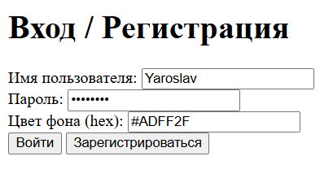
Рис.6 Экран регистрации, авторизации
После захода переходим в личный кабинет, где задний фон меняется по указанному в HEX значению цвета. Если изменить цвет и нажать сохранить цвет вновь изменится.
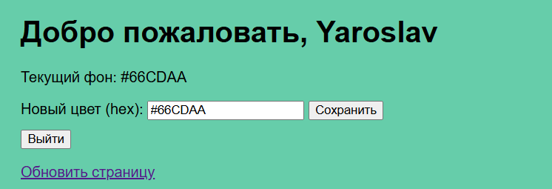
Рис.7 Экран после регистрации, авторизации

После регистрации в базе данных создаётся следующая запись:
Рис.8 Таблица users после регистрации пользователя

Где отражается цвет фона пользователя и его токен авторизации вместе с TTL токена и пароль в хешированном виде.

Теперь требуется запушить эти изменения и слить ветки.
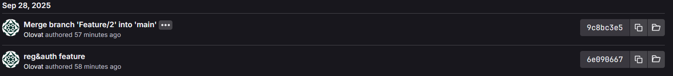
Рис.9 Слияние ветки Feature/2 в main

Вывод
Gitlab позволяет хранить исходный код проекта удалённо, следить за изменениями в коде, создавать ветки для разработки новых функций приложения, и при помощи средств слияния ускорять процесс интеграции нового кода в текущий.

